UČNI LIST - ODBOJKA
Nekatere odbojkarske elemente z žogo smo se že učili in tudi igrali s prilagojenimi pravili.
Ko zaključiš delo, se pod odgovore PODPIŠI! To ni test, ampak teoretična pot do utrjevanja znanja odbojkarskih pojmov in pravil!
- Kako se imenuje odbojkarski element na sliki? Odgovor napiši na črto!
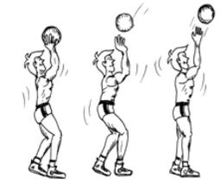 | Pri tem elementu je pomembno, da igralec pride pod žogo z dvignjenimi rokami (v obliki trikotnika) in rahlo pokrčenimi nogami. Nato pa se počasi vzravna in odbije žogo.  Najpogostejše napake so, da igralec tolče po žogi z dlanmi in je ne odbije s prsti, stoji togo vzravnan ter da dobi žogo preveč pred sabo ali pa preveč nazaj.
TO JE ________________________________________
- Kako se imenuje odbojkarski element na sliki? Odgovor napiši na črto!
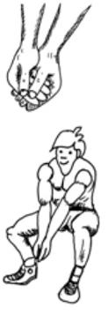 | Pri tem elementu je ravno tako je pomembno, da pravočasno pridemo pod žogo, vendar pa je položaj rok povsem drugačen kot pri prejšnjem odboju. Dlani so postavljene, tako da damo eno nad drugo, približno pod kotom 60 stopinj, ter stisnemo palca vzporedno skupaj. Žogo odbijemo z notranjo stranjo podlahti.  Najpogostejše napake tukaj so, da se igralec ne giblje v kolenih, da ne dobi žoge na spodnjo tretjino podlahti, pač pa jo odbija s pestjo in pogosto igralec ne drži rok v pravilnem položaju.
TO JE ________________________________________
- Kako se imenuje odbojkarski element na sliki? Odgovor napiši na črto!
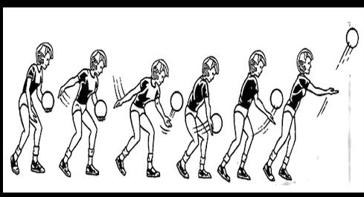 | Pomemben je položaj igralca-ke. Igralec-ka stoji tako, da ima levo (*desno) nogo pomaknjeno rahlo naprej, v levi (*desni) roki drži žogo, ki pa jo rahlo dvigne v trenutku ko zamahne z desno (*levo) roko. Žogo mora odbiti z iztegnjeno roko in odprto dlanjo.  Slika prikazuje igralko, ki uporablja desno roko (desničarka). (*za tiste, ki uporabljajo levo roko; levičarje).
TO JE ________________________________________

- Koliko je širok prostor pri odbojki, v katerem lahko serviramo? Izberi pravilen odgovor!
- 1/3 širine igrišča.
- ½ širine igrišča.
- Celo širino igrišča.
- Ni omejitev.
- Kdo ali kaj se sme med odbojkarsko igro dotakniti mreže med obema antenama? Izberi pravilen odgovor!
- Žoga.
- Nihče.
- Igralec.
- Igralec in žoga.

- Kaj od navedenega NI tehnični element pri odbojki? Izberi pravilen odgovor!
- Blok.
- Zgornji odboj.
- Napadalni udarec.
- Križanje.

- Oceni in podčrtaj pravilen odgovor ali je trditev pravilna ali napačna?
»Spodnji servis je obvezen pri mali in mini odbojki.«
- Pravilno.
- Napačno.

- Kdaj ekipa osvoji niz pri odbojki (razen 5.odločilni)? Izberi pravilen odgovor!
- Ko doseže 25 točk z najmanj 3 točkami razlike.
- Ko doseže 21 točk z najmanj 3 točkami razlike.
- Ko doseže 25 točk z najmanj 2 točkama razlike.
- Ko doseže 15 točk z najmanj 2 točkama razlike.

- Na sliki sta dva odbojkarska elementa. Pravilno poveži sliko z opisom! Kateri sliki ustreza kateri opis?
Opis »A« :
je zahtevnejši tehnični element v igri, ki ga izvajajo igralci v prvi liniji oz. liniji napada (C2, C3 in C4). Z blokom poskušamo zaustaviti napadalne udarce že na mreži. Od uspešnosti bloka je odvisno nadaljevanje igre.  POMEMBNO JE » » » » » | - uspešno spremljanje nasprotnikovih akcij,  - pravilno in hitro delo z nogami,  - natančno izbrana mesto in čas odriva (timing),  - visok in pravilno usmerjen odriv,  - amortizacija pri doskoku,  - pravilna postavitev rok in prstov.

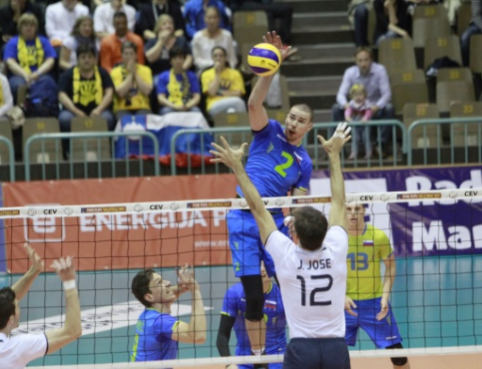
Slika 1 ….OPIS_________

Opis »B« :
To je tehnično zahtevnejši element v igri odbojke. Osnova je odbojkarski zalet: Leva-> Desna-> Leva. Roka mora biti iztegnjena nad glavo; približno 60 stopinj. Roko po dotiku z žogo spustimo v smeri udarjene žoge. Poznamo več načinov:
  - Močan : žogo udarimo navzdol, pri čerem rotiramo zapestje navzdol in spustimo roko v smeri žoge
  - Plasirani : žogo udarimo po ekvatorju, da žoga nima prevelike hitrosti. Žoga bo letela v loku.
  - Šik : žogo porinemo z roko v prazno nasprotnikovo polje. Je najbolj primeren način udarca, ko je žoga podana preveč na mrežo ali pa ko žoge ne moramo zaradi visokega bloka niti plasirati

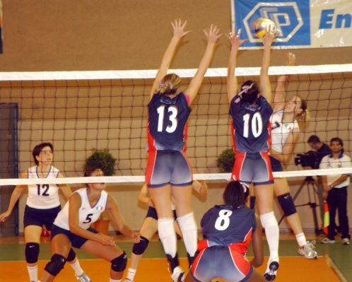
Slika 2……OPIS_________

- Izberi pravilen odgovor! Napadalni udarec je tehnični element, pri katerem je najpomembnejša:
- Odrivna moč.
- Vzdržljivost.

IME in PRIIMEK: ____________________________ razred: __________

